103. sat: Sada znam, str. 56. i 57.
Vježbanje nastavnih sadržaja
UPUTA ZA UČENIKE
Otvori udžbenik Matematika 2 na 56. i 57. stranici.

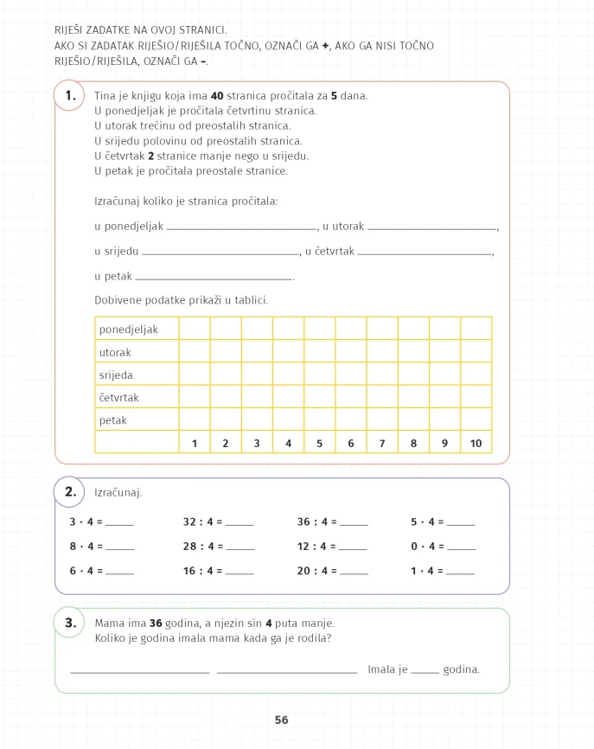 | 1. Pozorno promotri tekst. Potrebno je izračunati koliko iznosi četvrtina, trećina, polovina i tako dalje od ukupnog broja stranica. Pažljivo čitaj koliko je stranica Tina pročitala svaki dan. Nakon toga, unesi dobivene rezultate u tablicu.  2. Prisjeti se množenja i dijeljenja brojeva koje si do sada učio.  3. Pažljivo čitaj zadatak. Prvo je potrebno odrediti koliko sin ima godina, a potom koliko je imala mama kada ga je rodila. Bit će ti potrebne dvije računske radnje.
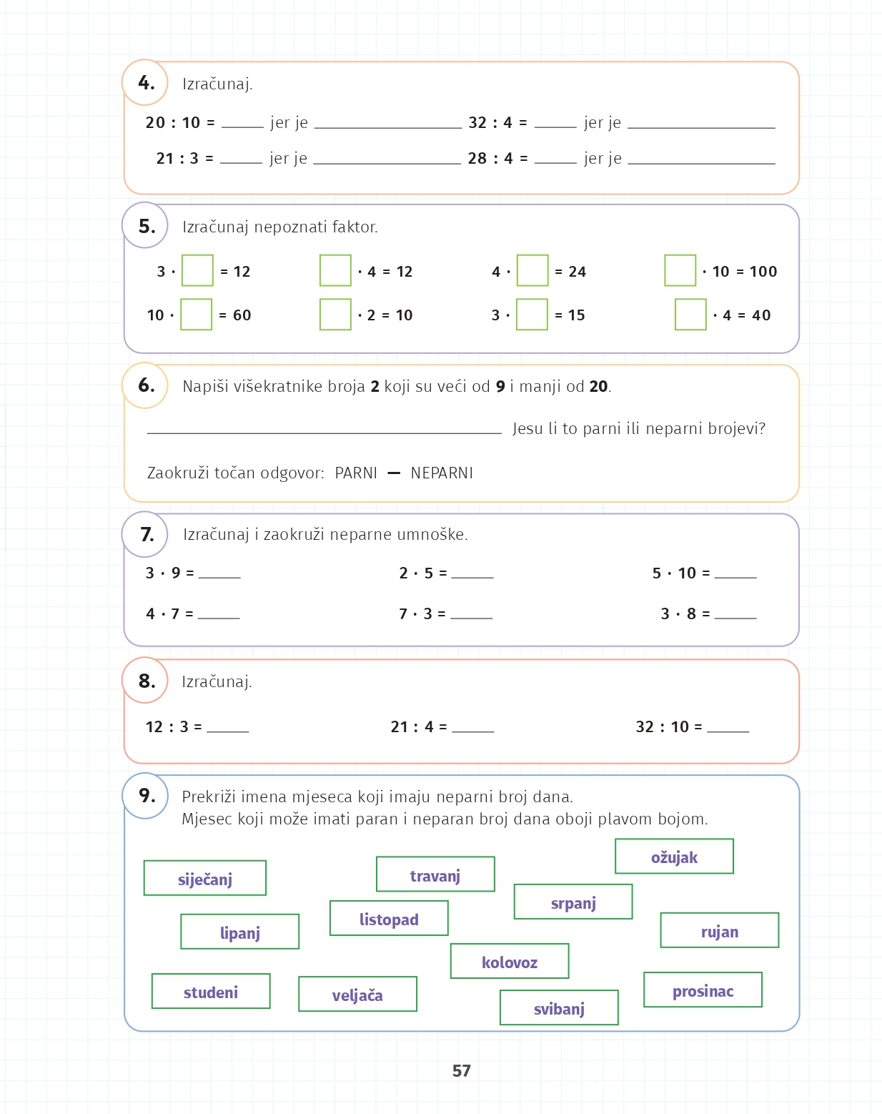 | 4. Podijeli i obrazloži suprotnom računskom radnjom.  5. Odredi nepoznati faktor. Može ti pomoći veza množenja i dijeljenja.  6. Prati upute i prisjeti se višekratnika broja 2.  7. Pomnoži brojeve i zaokruži neparne umnoške.  8. Podijeli brojeve. Budi oprezan, neki rezultati će imati ostatke.  9. Kod ovog zadatka možeš se poslužiti kalendarom. Prati upute i riješi zadatak.

DIGITALNI UDŽBENIK
U digitalnom udžbeniku na 56. i 57. stranici nalazi se ovaj naslov. Razmisli jesi li imao poteškoća s nekim od zadataka. Ako jesi, uvijek se možeš vratiti na digitalne zadatke u udžbeniku i uvježbati ih.

Otvori svoj digitalni udžbenik (CTRL + lijevi klik na pčelicu) ili kopiraj ovu poveznicu i zalijepi u adresnu traku: https://hr.mozaweb.com/mblite.php?cmd=open&bid=HR-ALFA-MAT2-1560&page=152

UPUTA ZA RODITELJE
- Provjerite točnost riješenih zadataka u udžbeniku na stranicama 56. i 57.
- Ako učenicima zatreba, pronađite im kalendar za 9. zadatak na 57. stranici.
- Razgovarajte s učenikom o uspješnosti u rješavanju zadataka na ovim stranicama. Jesu li zadovoljni? Žele li množiti i dijeliti još bolje? Gdje mogu potražiti dodatne zadatke?

